**重修（补修）课程查询指引**

1.登录教务系统，点击“学籍成绩”。

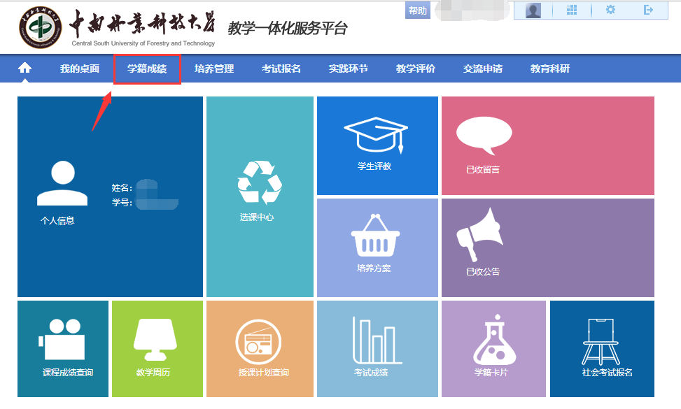2.点击“毕业学分情况查询”。

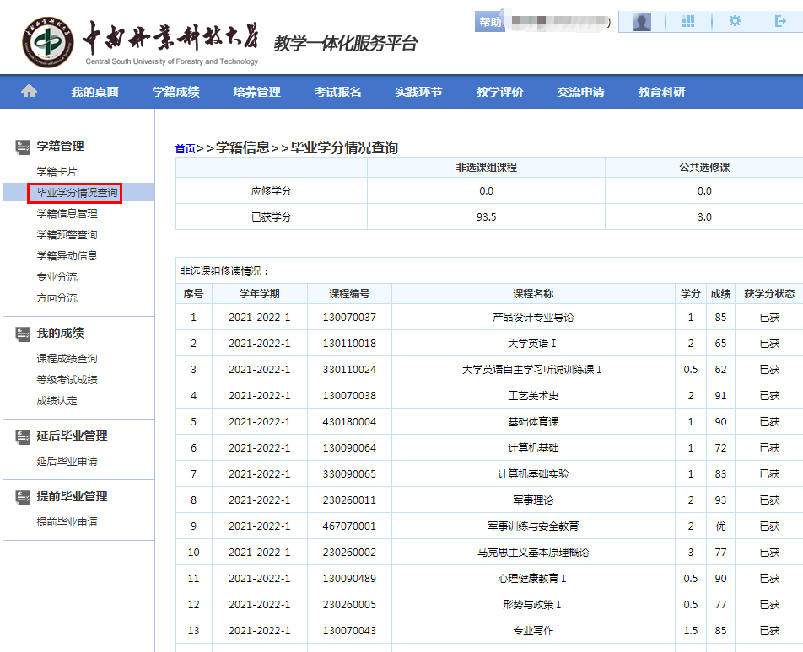

非选课组修读情况里面的所有课程都是必修课程。选课组课程里面为选修课程，达到学分要求即可。学生可按照学年学期和成绩找到需要重修的课程。没有成绩或成绩不及格的课程是需要重修的课程。注意：此次重修仅重修春季学期开课课程。且部分不需要录成绩的课程（如政治理论实践课）不用报名重修。

